

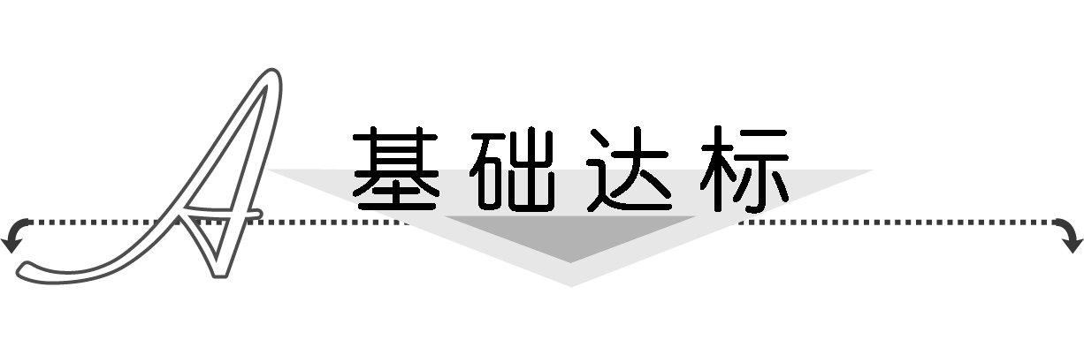
1．下列数列能成为等差数列的是( )
A.，，， B.，，，
C．0,0,0,0 D．1，－1,1，－1
解析：选C.由等差数列的定义可知，0,0,0,0，构成了一个等差数列．
2．已知{a_{n}}为等差数列，且a₇－2a₄＝－1，a₃＝0，则公差d＝( )
A．－2 B．－
C. D．－
解析：选B.根据题意得：a₇－2a₄＝a₁＋6d－2(a₁＋3d)
＝－a₁＝－1，
∴a₁＝1，
又a₃＝a₁＋2d＝1＋2d＝0，
∴d＝－.
3．等差数列－3,1,5，…的第15项的值是( )
A．40 B．53
C．63 D．76
解析：选B.由已知得a₁＝－3，d＝4，
∴a_{n}＝－3＋(n－1)×4＝4n－7，
∴a₁₅＝4×15－7＝53.
4．在等差数列{a_{n}}中，a₂＝－5，a₆＝a₄＋6，则a₁等于( )
A．－9 B．－8
C．－7 D．－4
解析：选B.设公差为d，由等差数列的通项公式，得
a₂＝a₁＋d＝－5，①
∵a₆＝a₄＋6，∴a₁＋5d＝a₁＋3d＋6.②
联立①②解得a₁＝－8.
5．下列命题中正确的个数是( )
(1)若a，b，c成等差数列，则a²，b²，c²一定成等差数列
(2)若a，b，c成等差数列，则2^{a,}2^{b,}2^{c}可能成等差数列
(3)若a，b，c成等差数列，则ka＋2，kb＋2，kc＋2一定成等差数列
(4)若a，b，c成等差数列，则，，可能成等差数列
A．4个 B．3个
C．2个 D．1个
解析：选B.对于(1)取a＝1，b＝2，c＝3⇒a²＝1，b²＝4，c²＝9，(1)错．
对于(2)a＝b＝c⇒2ª＝2^{b}＝2^{c}，(2)正确；
对于(3)∵a，b，c成等差数列，
∴a＋c＝2b，
∴(ka＋2)＋(kc＋2)＝k(a＋c)＋4＝2(kb＋2)，(3)正确；
对于(4)，a＝b＝c≠0⇒＝＝，
(4)正确，综上选B.
6．在等差数列{a_{n}}中，a₃＝2，a₇＝9，则a₁₅＝________.
解析：设等差数列{a_{n}}的首项为a，公差为d，
则解得
∴a₁₅＝－＋14×＝23.
答案：23
7．(2013·枣庄调研)数列{a_{n}}是首项为2，公差为3的等差数列，数列{b_{n}}是首项为－2，公差为4的等差数列．若a_{n}＝b_{n}，则n的值为________．
解析：a_{n}＝2＋(n－1)×3＝3n－1，
b_{n}＝－2＋(n－1)×4＝4n－6，
令a_{n}＝b_{n}得3n－1＝4n－6，∴n＝5.
答案：5
8．某市出租车的计价标准为1.2元/km，起步价为10元，即最初的4 km(不含4千米)计费10元．如果某人乘坐该市的出租车去往14 km处的目的地，且一路畅通，等候时间为0，需要支付车费________．
解析：根据题意，当该市出租车的行程大于或等于4 km时，每增加1 km，乘客需要支付1.2元．所以可以建立一个等差数列{a_{n}}来计算车费．令a₁＝11.2，表示4 km处的车费，公差d＝1.2，那么当出租车行至14 km处时，n＝11，此时需要支付车费a₁₁＝11.2＋(11－1)×1.2＝23.2(元)．
答案：23.2元
9．在等差数列{a_{n}}中，已知a₅＝10，a₁₂＝31，求数列{a_{n}}的首项a₁与公差d.
解：由已知得
由②－①得7d＝21，
∴d＝3，
∴a₁＝－2.
10．已知数列{a_{n}}满足a₁＝4，a_{n}＝4－(n>1)，记b_{n}＝.
(1)求证：数列{b_{n}}是等差数列；
(2)求数列{a_{n}}的通项公式．
解：(1)证明：b_{n＋1}－b_{n}＝－
＝－
＝－
＝＝.
又b₁＝＝，
∴数列{b_{n}}是首项为，公差为的等差数列．
(2)由(1)知b_{n}＝＋(n－1)×＝n.
∵b_{n}＝，∴a_{n}＝＋2＝＋2.
∴数列{a_{n}}的通项公式为a_{n}＝＋2.

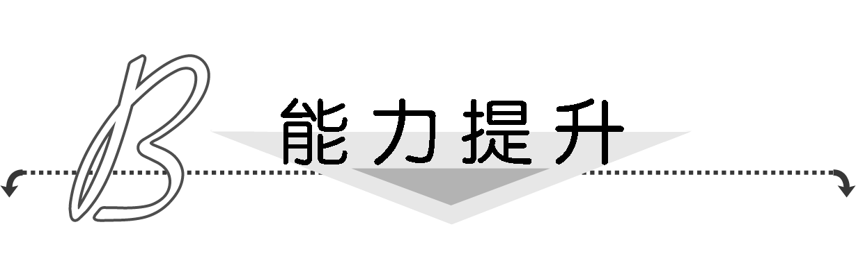
1．已知等差数列{a_{n}}的首项a₁＝，第10项是第一个比1大的项，则公差d的取值范围是( )
A．d> B．d<
C.<d< D.<d≤
解析：选D.设{a_{n}}的通项公式为a_{n}＝＋(n－1)d，
由题意得 即
解得<d≤.
2．(2011·高考安徽卷)已知△ABC的一个内角为120°，并且三边长构成公差为4的等差数列，则△ABC的面积为________．
解析：由于三边长构成公差为4的等差数列，故可设三边长分别为x－4，x，x＋4.
由一个内角为120°知其必是最长边x＋4所对的角．
由余弦定理得
(x＋4)²＝x²＋(x－4)²－2x(x－4)cos 120°，
∴2x²－20x＝0，∴x＝0(舍去)或x＝10，
∴S_{△ABC}＝×(10－4)×10×sin 120°＝15.
答案：15
3．已知等差数列{a_{n}}的前三项的和为－3，前三项的积为8，求它的通项公式．
解：设等差数列{a_{n}}的公差为d，
则a₂＝a₁＋d，a₃＝a₁＋2d.
由题意得
解得或
所以由等差数列通项公式可得
a_{n}＝2－3(n－1)＝－3n＋5或a_{n}＝－4＋3(n－1)＝3n－7，
故a_{n}＝－3n＋5或a_{n}＝3n－7.

